IZBIRNI PREDMET – GLEDALIŠKI KLUB – 26. teden
MAJ-JUNIJ 2021
Dragi gledališčniki,
v tej uri boste ustvarjalni

Vabim vas, da napišete pismo vašemo najljubšemu slovenskemu igralcu ali igralki.
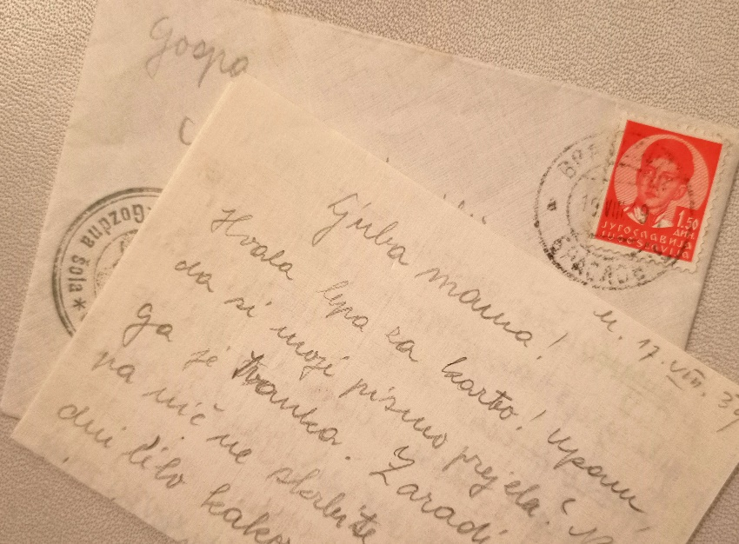
Ta možnost resnično obstaja!
S klikom na spodnjo povezavo se ti odprejo ideje in možnosti.
https://veza.sigledal.org/prispevki/vabilo-pismo-mojemu-igralcu?fbclid=IwAR0rOpoxf5rW25JoWgmYZVyOOBOBKi36RtoOr50WjFiqMcWjf7_iMq0PyvA

Zapiši ga!
In ga pripni v mail pošto, če bi ga resnično še odposlali pa bomo skupaj pobrskali za naslovom.

Pogumno.
Učiteljica Katja

